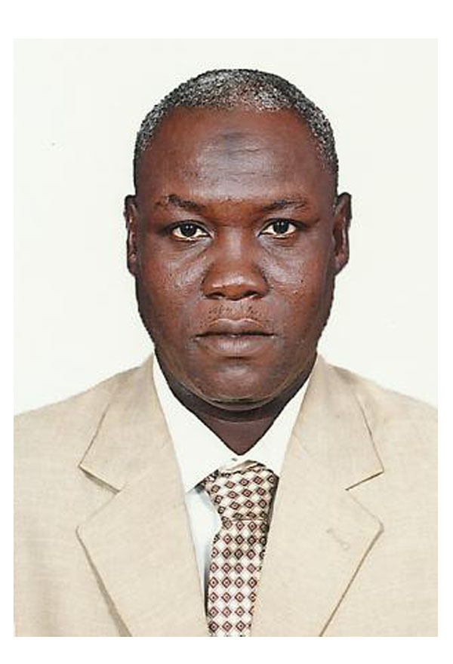

استمارة بيانات عضو هيئة التدريس

بيانات عامة: General Information
الاسم  Name | محمد حافظ محمد صالح عبدالله | القسم  Department | التربية ورياض الأطفال
المسمى الوظيفي  Staff position | أستاذ مساعد | الجنسية  Nationality | سوداني
رقم التلفون  Phone | 0535029756 | الإيميل  Email | abusuheep484@gimail.com  abusuheep484@nu.edu.sa.
التخصص العام  Specialization | علم النفس | التخصص الدقيق  Area of Specialization | القياس والتقويم التربوي
المؤهلات الدراسية: Education History
نوع المؤهل  Certificate | تاريخه  Date | بلد الحصول عليه  Country | الجامعة  University | طريقة الحصول عليه  Study Theme | ملاحظات  Note
الدكتوراه | 20 / 3 / 2011 | السودان | الجزيرة | انتظام
الماجستير | 22 / 6 / 2003 | السودان | الجزيرة | انتظام
البكالوريوس | 1 / 12 / 1996 | السودان | القرآن الكريم والعلوم الإسلامية | انتظام
دبلوم التربية العام | 19 / 12 / 1999 | السودان | الجزيرة | انتظام
المرتبة العلمية:
المرتبة  Title | تاريخه  Date | بلد الحصول عليه  Country | الجامعة  University | طريقة الحصول عليه  Study Theme | ملاحظات  Note
محاضر  Lecturer | 22 / 6 / 2003 | السودان | الجزيرة | مجلس الأساتذة
أستاذ مساعد  Assistant Professor | 20 / 3 / 2011 | السودان | الجزيرة | مجلس الأساتذة
أستاذ مشارك
Associate Professor
أستاذ
Professor
اخرى
المواد التي درستها: Teaching Courses
المادة  Course Name | السنة  Teaching Year | ملاحظات  Note
القياس والتقويم التربوي .1  علم النفس التعليمي .2  التقويم التربوي .3  الاختبارات والمقاييس .4  علم النفس الاجتماعي .5  مناهج البحث العلمي .6  المناهج العامة .7  علم النفس العام.8  التربية والمجتمع .9  الادارة والاشراف التربوي .10  مهارات الاتصال.11  علم النفس التربوي.12  قراءات في الطفولة بالانجليزية  الإشراف التربوي .14  التدريس المصغر 1 .15  إرشاد الطفل وتوجيهه .16 | 2013  2013  2003  2013  2011  2004  2012  2014  2014  2014  2014  2013  2018
الأبحاث العلمية المنشورة وأنت في الجامعة: Publication at the University
- أثر استخدام طريقة خرائط المفاهيم في تدريس مادة الفقة والعقيدة في الصف الثامن بمحلية ودمدني الكبرى – ولاية الجزيرة السودان – رسالة ماجستير غير منشورة – كلية التربية حنتوب – جامعة الجزيرة – السودان ( 2003 م ) .
- استخدام معلمي الحلقة الأولى لأساليب وأدوات القياس والتقويم في مقرري القرآن الكريم والفقه بمحلية ودمدني الكبرى – ولاية الجزيرة – السودان - رسالة دكتوراه غير منشورة – كلية التربية حنتوب – جامعة الجزيرة – السودان ( 2011 م ) .

الأبحاث العلمية المنشورة وأنت خارج الجامعة: Publication outside the University

الأنشطة والأعمال الإدارية التي مارستها: Administrative Tasks
- الإشراف الإداري والفني للدورات التدريبية لمعلمي الأساس والثانوي ولاية الجزيرة
المساهمة في تقييم امتحانات مرحلتي الأساس والثانوي بولاية الجزيرة .-
- عضو لجنة القياس والتقويم لتقييم امتحانات مرحلتي الأساس والثانوي – محلية ودمدني الكبرى – ولاية الجزيرة 2010م .
ولاية الجزيرة – السودان . - - رئيس مركز امتحانات مرحلة الأساس بالوحدة الشمالية الغربية – محلية ودمدني الكبرى
2012- نائب رئيس لجنة امتحانات جامعة السودان المفتوحة – منطقة الجزيرة التعليمية – السودان .
- أمين قسم التربية ورياض الأطفال للأعوام ( 2015م – 2016م – 2017 م – 2018 م ) .
-مشرف وحدة الإرشاد النفسي بكلية العلوم والآداب بشرورة – جامعة نجران للأعوام( 2017م – 2018م )
-مشرف وحدة الإرشاد الأكاديمي بكلية العلوم والآداب بشرورة جامعة نجران للعام الدراسي 2018 م .
-
- المناصب الإدارية : Administrative Positions

▪ نائب مدير إدارة التدريب والبعثات بوزارة التربية والتعليم ولاية الجزيرة 2011م – السودان .
▪ المشرف الإداري والفني للدورات التدريبية – وزارة التربية والتعليم – ولاية الجزيرة – السودان 2012م
▪ نائب مدير إدارة الامتحانات والتقويم التربوي – وزارة التربية والتعليم ولاية الجزيرة 2013- السودان
▪ أمين قسم التربية ورياض الأطفال – كلية العلوم والآداب بشرورة – جامعة نجران 2016 م .
▪ عضو ومقرر لجنة التربية الميدانية – قسم التربية – كلية العلوم والآداب بشرورة – جامعة نجران 2016 م – 2017م – 218 م .
▪ المشرف التربوي على طلاب قسم اللغة الانجليزية في برنامج التربية الميدانية – قسم التربية – كلية العلوم والآداب بشرورة – جامعة نجران 2015م .

▪ المشرف التربوي على طلاب دبلوم التربية - في برنامج التربية الميدانية – قسم التربية – كلية العلوم والآداب بشرورة – جامعة نجران .

▪ المشرف التربوي على طلاب دبلوم التوجيه والإرشاد - في برنامج التربية الميدانية – قسم التربية – كلية العلوم والآداب بشرورة – جامعة نجران .

▪ المشرف التربوي على طلاب قسم اللغة الانجليزية في برنامج التربية الميدانية – قسم التربية – كلية العلوم والآداب بشرورة – جامعة نجران – 2015 م .

▪ المشرف التربوي على طلاب قسم اللغة الانجليزية في برنامج التربية الميدانية – قسم التربية – كلية العلوم والآداب بشرورة – جامعة نجران 2016م .

أنشطة خاصة بجودة التعليم العالي

- عضو لجنة تقويم منهج المدارس القرآنية بولاية الجزيرة - وزارة التربية والتعليم 2012م .
- الإشراف على معيار ضمان الجودة 2015 م .
- عضو لجنة تقييم الورقة الامتحانية - كلية العلوم والآداب بشرورة – جامعة نجران . الفصل الدراسي الأول 2014 م .
- عضو لجنة تقييم امتحانات – منطقة الجزيرة التعليمية – جامعة السودان المفتوحة – السودان - 2014م .
- مشرف دور امتحانات الفصل الدراسي الأول – كلية العلوم والآداب بشرورة – جامعة نجران 2015م .
- عضو لجنة القياس والتقويم التربوي بقسم التربية ورياض الأطفال – كلية العلوم والآداب بشرورة – جامعة نجران 2015 م .
- عضو لجنة القياس والتقويم التربوي بكلية العلوم والآداب بشرورة – جامعة نجران 2016م .
- عضو لجنة تحكيم الاستبيانات التابعة لوحدة قياس الأداء – جامعة نجران 2016 م .
- عضو لجنة تقييم الوضع الهيكلي الراهن لأعضاء هيئة التدريس والكوادر المساعدة – بكلية العلوم والآداب بشرورة – جامعة نجران 2016 م .
- مسئول ملف الجودة – بلجنة التربية الميدانية – قسم التربية – كلية العلوم والآداب بشرورة – جامعة نجران 2016 م .
- عضو لجنة المراجعة الداخلية بقسم التربية ورياض الأطفال 1437 – 1438 هجرية .
- عضو لجنة تحديد رموز مقررات الاعداد التربوي العام بحسب الرموز الثلاثة الآتية : ( A. I . P ) Professional Introduction , Advance , بقسم التربية ورياض الأطفال 1437 – 1438 هجرية .
- عضو لجنة الحالات الطلابية بكلية العلوم والآداب بشرورة جامعة نجران للعام الجامعي 2018 م .
- عضو لجنة النظام والمتابعة للاختبارات للعام الجامعي 2018 م .
- المشرف على إدارة معيار ضمان الجودة وتحسينها للأعوام ( 2014م – 2015م – 2016م – 2017م – 2018 م ) .
- رئيس لجنة الإرشاد الأكاديمي والشكاوى بكلية العلوم والآداب بشرورة جامعة نجران للعام الجامعي 2018 م .
- عضو لجنة التعليم والتعلم بكلية العلوم والآداب بشرورة جامعة نجران للعام الجامعي 2018 م

الاشتراك في ورش العمل (مدرب/متدرب)

- الاشتراك في ورشة عمل تقييم التعليم قبل المدرسي بمحلية المناقل – السودان . 2013م
- الاشتراك في ورشة عمل واقع تدريب المعلمين بولاية الجزيرة – السودان . 2009م
- الاشتراك في ورشة عمل مؤتمر التعليم ( الواقع والمستقبل ) – ولاية الجزيرة – السودان 2011 م
- الاشتراك في التعداد القومي للسكان ولاية الجزيرة 2008م .
- اعداد وتقديم محاضرة بعنوان ( سايكولوجية التعامل مع الورقة الاختبارية – لطلاب المرحلة الثانوية – مدرسة منابع المعرفة بشرورة ) ضمن برنامج مبادرون – كلية العلوم والآداب بشرورة – جامعة نجران 2016 م .

الدورات (مدرب/متدرب)

- الدورة التدريبية الأولى للمشرفين الأكاديميين في التعليم عن بعد ( متدرب ) – جامعة السودان المفتوحة .
- الدورة التدريبية في الإشراف الأكاديمي والتعيينات ( متدرب ) – جامعة السودان المفتوحة .
- دورة التصميم التعليمي للمناهج المطبوعة ( متدرب ) – جامعة السودان المفتوحة .
- الدورة التدريبية في تحديد الاحتياجات التدريبية والتطبيقات العملية عليها ( متدرب ) – وزارة المالية ولاية الجزيرة – السودان .
- الدورة التدريبية لمديري ومديرات مدارس مرحلة الأساس ( متدرب ) .
- مدرب في الدورة التدريبية المتقدمة لمشرفي ومشرفات رياض الأطفال – محليات ولاية الجزيرة – السودان .
- مدرب في الدورة التدريبية لمشرفي ومشرفات الداخليات بكلية العلوم التربوية الكاملين – جامعة الجزيرة 2013م
- الدورة التدريبية في مهارات البحث العلمي - كلية العلوم والآداب بشرورة – جامعة نجران 2014م .
- الدورة التدريبية في التعليم الالكتروني - كلية العلوم والآداب بشرورة – جامعة نجران 2014م .
- الدورة التدريبية في برنامج وورد - كلية العلوم والآداب بشرورة – جامعة نجران 2014م .
- الدورة التدريبية في قياس الاختبارات التحصيلية - كلية العلوم والآداب بشرورة – جامعة نجران 2015م .
- الدورة التدريبية في استخدام التكنولوجيا الحديثة في التعليم - كلية العلوم والآداب بشرورة – جامعة نجران 2015م .
- الدورة التدريبية في الإرشاد الأكاديمي - كلية العلوم والآداب بشرورة – جامعة نجران 2014 م .
- الدورة التدريبية في برنامج العلوم الإحصائية والاجتماعية والنفسية SPSS - كلية العلوم والآداب بشرورة – جامعة نجران 2014م .
- الدورة التدريبية في التعليم الالكتروني وتكنولوجيا التعليم - كلية العلوم والآداب بشرورة – جامعة نجران 2015 م .
- الدورة التدريبية في قياس نواتج التعلم - كلية العلوم والآداب بشرورة – جامعة نجران 2015 م
- الدورة التدريبية في الإعلام – كلية العلوم والآداب بشرورة – جامعة نجران 2016م .
- الدورة التدريبية للمعلمين – برنامج مبادرون ( التقويم الواقعي ) مركز تنمية مهارات الشباب بشرورة - كلية العلوم والآداب بشرورة – جامعة نجران 2015 م .
- الدورة التدريبية في تصميم الاستبيان الالكتروني 1437 هجرية بكلية العلوم والآداب بشرورة – جامعة نجران .
- الدورة التدريبية في بناء الاختبارات التحصيلية وفقاً لقياس نواتج التعلم 1438 هجرية بكلية العلوم والآداب بشرورة – جامعة نجران .
- المشاركة والحضور في الملتقى العلمي الأكاديمي 1438 هجرية بكلية العلوم والآداب بشرورة – جامعة نجران .
- الدورة التدريبية في سايكولوجية التعامل مع الورقة الاختبارية – لطلاب المرحلة الثانوية بمدرة منابع المعرفة الثانوية ( بنين ) بمحافظة شرورة – نجران .

الإشراف على الأنشطة اللاصفية

- منسق الدورة التدريبية لتعليم الشباب والأطفال بالتعاون مع منظمة اليونسيف والمجلس القومي لمحو الأمية – وزارة التربية والتعليم ولاية الجزيرة 2013 م .
- منسق الدورة التدريبية للموجهين والمشرفين الإداريين للمرحلة الثانوية – ولاية الجزيرة – السودان – 2013 م .
- الإشراف على طلاب التربية الميدانية – بكلية التربية جامعة السودان المفتوحة .

المهمات العلمية

- المشاركة في إعداد ورقة القياس والتقويم التربوي في مؤتمر التعليم العام – ولاية الجزيرة – السودان .
- المشاركة في إعداد كتيب الوعد والانجاز لوزارة التربية والتعليم – ولاية الجزيرة – السودان .
- المشاركة في تقييم امتحانات جامعة السودان المفتوحة – منطقة الجزيرة التعليمية – السودان
- رئيس لجنة حصر الدرجات العلمية فوق الجامعية لمعلمي مرحلتي الأساس والثانوي – ولاية الجزيرة – السودان .
- المشاركة في ترجمة ملخصات رسائل ( الماجستير – والدكتوراه ) بالعديد من كليات التربية بالجامعات .
- المشاركة في تقييم امتحانات مرحلتي الأساس والثانوي – بولاية الجزيرة – السودان

اللغات : Languages

- اللغة العربية .
- اللغة ا لانجليزية .

المؤلفات: Books

